UNIDAD

PLANEACIÓN

A.E1: Analiza disponibilidad de recursos humanos, insumos, equipamiento y tiempos, teniendo en cuenta los requerimientos que señala el plan estratégico y las orientaciones de los superiores.

OBJETIVO:

El estudiante conocerá la importancia de la planeación, los principios por lo que se rige y los tipos que existen.

Sigue las instrucciones:
- Lee atentamente el texto antes de la primera actividad a desarrollar.
- Contesta en tu cuaderno.
- Envía una foto de tu desarrollo a correo de profesora.
- No es necesario escribir guía en cuaderno ni tampoco obligatorio imprimir.
Temario

4.1 | Concepto de planeación
4.2 | Importancia y beneficios
4.3 | Principios
4.4 | Etapas
4.5 | Tipos de planeación

Alicia en el país de las maravillas le pregunta al gato Cheshire que camino debe seguir para salir de ahí.

El gato le responde: depende a dónde quieres llegar.

Alicia dice que no le importa.

El gato responde entonces no importa el camino que tomes.

En la vida y sobre todo en las empresas debemos saber hacía dónde vamos, es decir, debemos planear.⁵²

Carroll Lewis, Cuento Alicia en el país de las maravillas, p.22. | 1

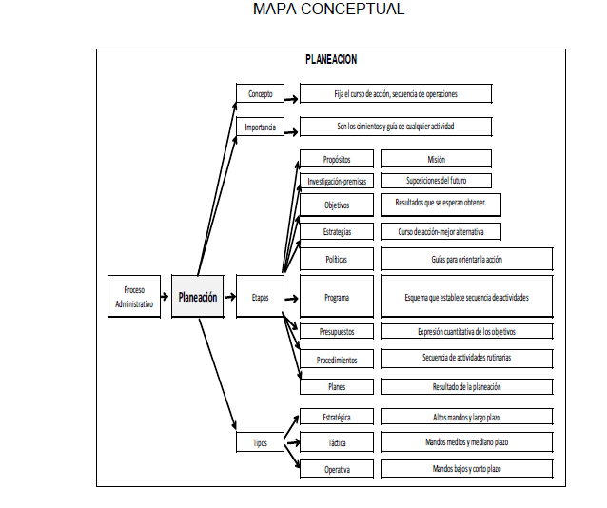

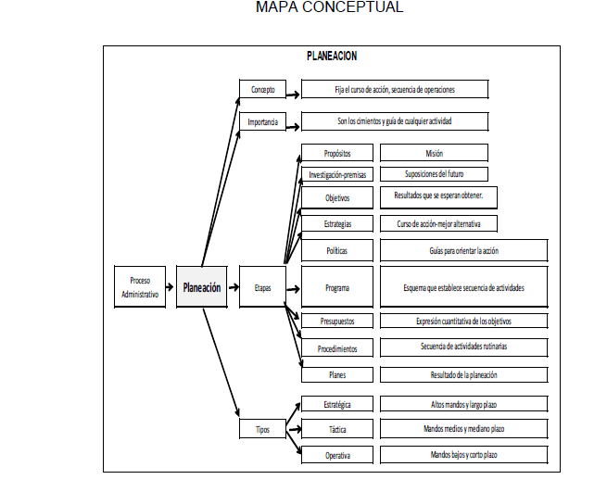
MAPA CONCEPTUAL
PLANEACION

Concepto

Importancia

Fija el curso de acción, secuencia de operaciones

Son los cimientos y guía de cualquier actividad

Propósitos | Misión
Investigación-premisas | Suposiciones del futuro
Objetivos | Resultados que se esperan obtener.
Estrategias | Curso de acción-mejor alternativa
Políticas | Guías para orientar la acción

Proceso | Planeación | Etapas | Programa | Esquema que establece secuencia de actividades
Administrativo
 |  |  | Presupuestos | Expresión cuantitativa de los objetivos
 |  |  | Procedimientos | Secuencia de actividades rutinarias
 |  |  | Planes | Resultado de la planeación
 |  |  | Estratégica | Altos mandos y largo plazo
 |  | Tipos | Táctica | Mandos medios y mediano plazo
 |  |  | Operativa | Mandos bajos y corto plazo

2

INTRODUCCIÓN

Alguna vez han escuchado a una persona decir que no sabe a dónde va, o lo que quiere, pero le urge llegar o terminar cuanto antes; pero si no sabe a dónde ir, cómo va a llegar, lo que dice no tiene sentido, dirección, ni finalidad. Antes de emprender cualquier actividad, sobre todo, si es importante, toda persona debe preguntarse para qué la va a realizar, cómo la va a llevar a cabo, con qué y qué pasos seguir para lograrlo, esto es planeación.

Al planear definimos hacia donde queremos llegar, es decir, que objetivos queremos lograr. Planear permite identificar los obstáculos que se pueden presentar en el logro de los objetivos, conociendo los obstáculos se consigue pensar en estrategias para reducirlos.

Cuando se delimitan los objetivos, se pueden precisar los pasos a seguir, los recursos que se necesitarán y el tiempo para lograrlo.

La planeación es el cimiento de las siguientes etapas del proceso administrativo, por eso es importante dedicarle tiempo. Las empresas actualmente no pueden omitir esta actividad, porque de hacerlo generará que las siguientes etapas administrativas: organización y dirección, no estén bien estructuradas y, por consiguiente, el control no sea efectivo.

En esta Unidad se desarrolla el tema de planeación, las etapas que la componen, los tipos que existen, y que ayudarán al estudiante en su desarrollo profesional, independientemente de la carrera que estudie. La planeación también es muy importante en la vida personal, porque marca las líneas de acción que se quieren seguir.

3

4.1. CONCEPTO DE PLANEACIÓN

La vida es un ciclo que puede tener varios caminos a seguir, pero si somos como Alicia en el país de las maravillas, donde no importa a donde se llegue, entonces no es necesario definir lo que se quiere. Las personas como las empresas necesitan planear, para establecer hacia dónde se van dirigir y qué requieren llevar a cabo para lograrlo.

Como estudiantes, tienen en mente varios objetivos, entre ellos terminar una carrera universitaria, poner un negocio, casarse, entre otros. Por su parte, las empresas requieren definir qué productos van a vender, dónde los van a vender, cuál es el mercado meta, etc., en ambos casos, necesitan planear para lograr los objetivos que se están marcando.

La planeación es la primera etapa del proceso administrativo, es indispensable que se realice adecuadamente pues es la base de las siguientes etapas del proceso. A continuación se expondrán algunos conceptos de planeación con el propósito de establecer una definición.

“La planeación consiste en fijar el curso concreto de acción que ha de seguirse, estableciendo los principios que habrán de orientarlo, la secuencia de operaciones para realizarlo, y la determinación de tiempos y números necesarios para su realización”, según A. Reyes Ponce.⁵³

“Determinación del conjunto de objetivos por obtenerse en el futuro y el de los pasos necesarios para alcanzarlos a través de técnicas y procedimientos definidos”, indica Ernest Dale”.⁵⁴
“La planeación es el primer paso del proceso administrativo por medio del cual se define un problema, se analizan las experiencias pasadas y se embozan planes y programas”, expresa J. A. Fernández Arenas.⁵⁵

“En conclusión, se puede decir que planeación es fijar el curso de acción a seguir, estableciendo los principios que habrán de orientarlo, la secuencia de

- Munch Lourdes, Fundamentos, p. 63.

- Idem.

⁵⁵ Idem. | 4

operaciones y tiempo para realizarlo. Es la base de las siguientes etapas del proceso administrativo”.⁵⁶
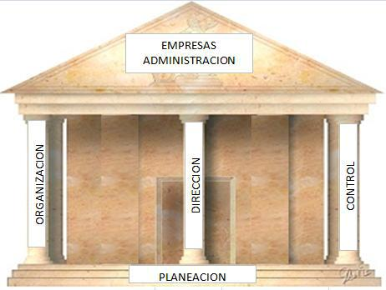

“La planeación es esencial para el adecuado funcionamiento de cualquier grupo social, cuando se planea adecuadamente se pueden prever las contingencias y cambios del futuro, y con ello establecer las medidas necesarias para afrontarlos”.⁵⁷

4.2. IMPORTANCIA Y BENEFICIOS

La importancia de la planeación radica, principalmente, en que ésta establece planes de trabajo, desarrolla métodos, marca cursos de acción, lo que permite que sean más eficientes los tiempos y recursos utilizados. Además, reduce la incertidumbre, porque al planear necesitamos investigar los obstáculos que se pueden presentar en el logro de los objetivos, y así fijar estrategias para minimizarlos.

Como es una actividad que deben desarrollar todas las áreas de una empresa u organización, se eleva la moral de los integrantes, porque se sienten tomados en cuenta y se comprometen. Cada departamento debe de realizar su planeación, ejemplo: ventas (qué nuevos productos venderá, qué promociones hará, etc.), recursos humanos (programas de capacitación, incrementos de sueldos, etc.).

La planeación es fundamental porque es la base del control, es necesario que estén claros los objetivos, sobre todo en el aspecto cuantitativo.

- Íd.

57
5

Otro de los beneficios es que al planear se tiene una administración proactiva y no reactiva.

Importancia de la planeación
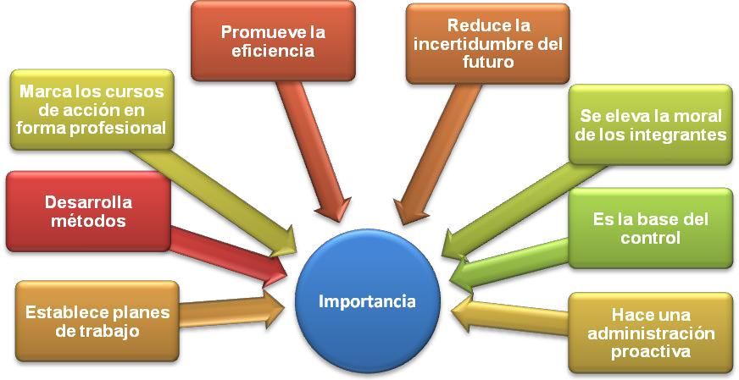

Limitaciones de la planeación
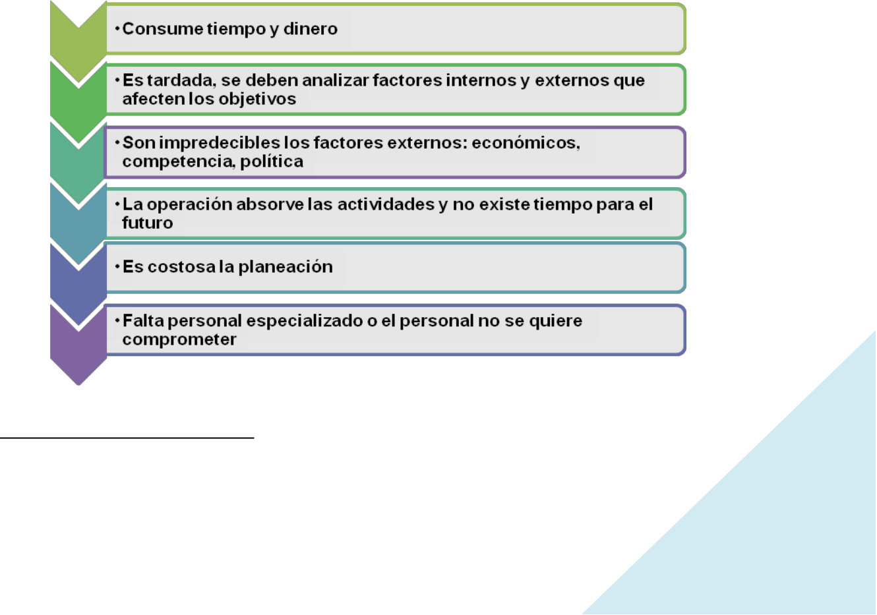

58

⁵⁸ Hernández Sergio, op. cit., p. 65. ₆

Muchas empresas no toman en consideración los puntos expuestos sobre todo las Mipymes (Micro, pequeñas y medianas empresas), es decir, no efectúan una planeación, lo que las lleva al fracaso.

El éxito de las grandes empresas es que planean y no sólo a un año, sino a varios años.

Para los países también es importante planear, por ejemplo, en México en el Plan Nacional de Desarrollo se encuentra la planeación de 25 años del país. Australia está manejando su planeación del país a 100 años.

4.3. PRINCIPIOS

Para que la planeación sea efectiva debe contar con principios:

- Factibilidad: lo que se concibe debe ser viable.

- Objetividad y cuantificación: se deben apoyar los objetivos en estadísticas, estudios de mercado, cálculos probabilísticas, modelos matemáticos, entre otros y datos numéricos, para que cuando se

elaboren los planes se reduzcan al mínimo los riesgos.

- Flexibilidad: es necesario establecer márgenes de holgura, para afrontar

acontecimientos imprevistos.

IV. Unidad: es indispensable que todos los planes específicos de la empresa se integren a un plan general y dirigirlos al logro de los propósitos e intenciones generales.

- Cambio de estrategias: cuando un plan es a largo plazo en ocasiones se debe modificar las estrategias.⁵⁹

⁵⁹ Munch Lourdes, Fundamentos, pp. 74-77. | 7

4.4. ETAPAS

La planeación es básica y es el punto de partida de toda actividad, está compuesta de una serie de etapas para su establecimiento, que a continuación se mencionan:

Etapas de la planeación

1.Propósitos | 8. Presupuestos | 9. Procedimientos
2. Investigación | 7. Programas | 10. Planes
3. Premisas | 6. Políticas
4. Objetivos | 5. Estrategias

1) Propósitos

Todas las empresas tienen una misión, un propósito, una función o tarea fundamental. Son aspiraciones primordiales o finalidades de tipo cualitativo que un grupo social persigue en forma continua o semipermanente.

El propósito, por lo general, se define como la misión de la empresa, es la razón de ser. Se recomienda que la misión la elaboren los altos ejecutivos para que se comprometan con ella y no sea unilateral del director o dueños de la empresa.

88

Ejemplo: Como podemos apreciar el propósito de nuestra universidad es en forma cualitativa y la distingue de las demás universidades.

Los propósitos poseen ciertas características como son:

Características de los propósitos:
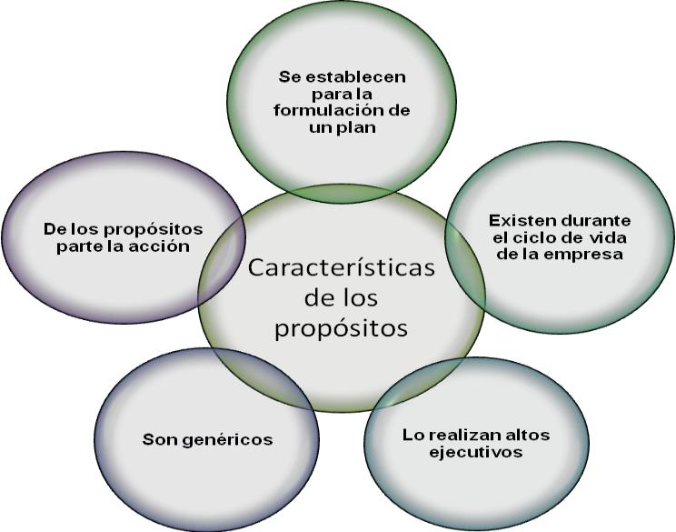

Por ejemplo, el propósito de Pemex es buscar petróleo, producir, refinar y vender una gran variedad de productos derivados de éste. Desde combustible hasta sustancias químicas. El propósito del Sistema de Transporte Colectivo Metro, es dar más y mejor servicio a sus usuarios en cada una de sus líneas.

Los propósitos antes mencionados son en forma general, parten de una acción o actividad principal, al definirlos se establecen los planes para lograrlos y sólo van existir durante la vida de la empresa. Además, no expresan la cantidad de porcentaje de utilidades, ni tampoco se establece un tiempo específico para lograrlos, pero son necesarios para continuar con la planeación.

Importancia
➢ Son la base para los demás elementos de la planeación.
➢ Orientan a los responsables de la planeación sobre los cursos de acción. ➢ Delimitan a la empresa ante el personal y la sociedad con una imagen de
compromiso.
9

- Investigación

Se trata del proceso mediante el cual se adquiere información importante y fidedigna con la finalidad de explicar, definir y predecir la conducta de los fenómenos que serán presentados en el futuro y permitirán adquirir una planeación más real.

3) Premisas

Con la investigación realizada en el punto anterior, se pueden elaborar las premisas, que son situaciones o suposiciones futuras que pueden afectar los planes y por ende se deben considerar para que éstos sean lo más cercano a la realidad.

Por su naturaleza las premisas se clasifican en:
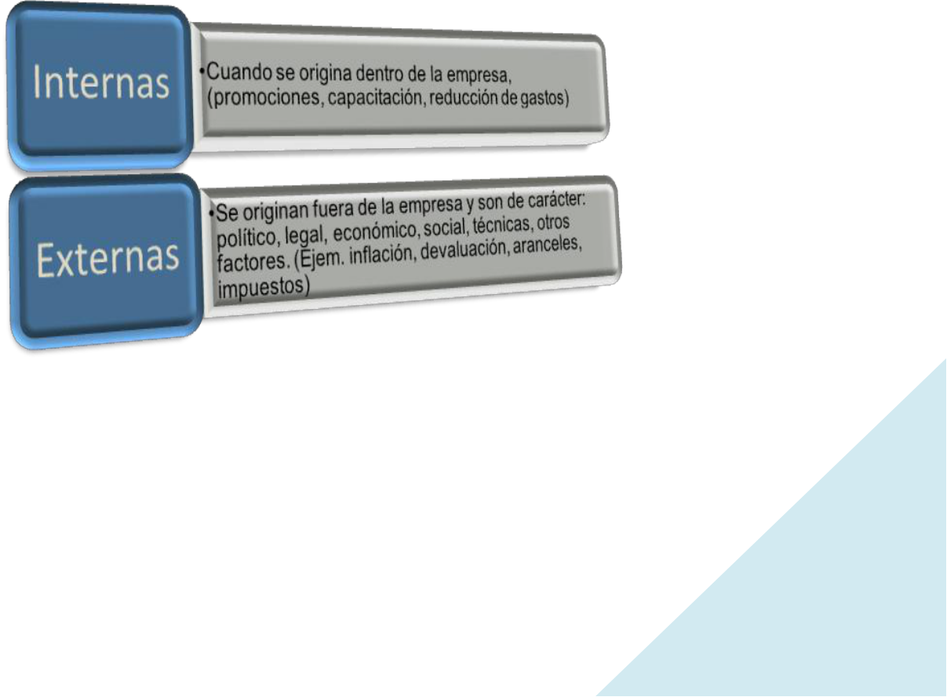

4) Objetivos

Significan los resultados que se pretenden obtener, esto es, los fines que se desean alcanzar y que se establecen cuantitativamente.

5) Estrategias

Las estrategias son los pasos, cursos de acción o alternativas que se deben seguir para alcanzar los objetivos. Las estrategias muestran el uso de recursos y esfuerzos para alcanzar los objetivos.

Las estrategias nacen como una respuesta para afrontar los retos de la competencia. Por ejemplo: si queremos incrementar las ventas en 50%, algunas de las estrategias deben ser las siguientes: introducir nuevos productos, tener más puntos de venta, realizar más promociones, incrementar la publicidad, capacitar mejor al personal, realizar ventas por Internet, entre otras.

Para definir las estrategias se deben seguir una serie de etapas, a saber:

Etapas de las estrategias

1.Determinación de los | 2. Evaluación: se analizan y | 3. Selección de
cursos o alternativas . Se | evaluan las alternativas, | alternativas, de acuerdo a
identifican varias | identificando: tiempo, | la evaluación se
alternativas para lograr los | costo, ventajas y | selecciona.
objetivos. Ejemplo: para | desventajas.
incrementar los clientes las
alternativas serían: dar
más crédito, realizar
descuentos, dar
capacitación a
vendedores, crear
franquicias, etc.

11

Para que las estrategias sean funcionales y se cumplan, se debe considerar lo siguiente:

- Asegurarse de que sean aplicables (ejemplo: la estrategia es lanzar un nuevo producto, pero la empresa no tiene recursos financieros para hacerlo).

- Contribuyan al logro del objetivo (ejemplo: estrategia dar cursos de capacitación a los empleados, para incrementar las ventas, pero los cursos son de mecánica y cocina).

- Se determinen con claridad (ejemplo: estrategia dar mayor crédito a los clientes para vender más, pero no se define el monto máximo y los requisitos).

- Se estudien las situaciones que pudieran presentarse al aplicarlas (ejemplo: el otorgar más crédito, requiere de un incremento de personal en el departamento de crédito y cobranzas, mayores recursos financieros).

.

6) Políticas

Las políticas son pasos a seguir para dirigir la acción, son criterios, lineamientos generales para el momento de tomar decisiones, sobre problemas que se repiten frecuentemente dentro de una organización.

Como ejemplo de políticas en una empresa, considérense las siguientes:

- Las comisiones de los vendedores serán de 2% sobre el volumen de ventas efectuadas.

- Los vendedores del área de joyería siempre serán del sexo femenino. Se recomienda que las políticas estén definidas y no ambiguas.

Requisitos de las políticas

 |  | Darlas a | Coordinarse |  |  |  |  | Estar acorde
Establecerse | Redactarse | conocer a |  | Revisarse
 |  | todos los | con las |  | Estable en su | Ser flexible | Ser | a los
por escrito y | claramente y |  |  | periódica-
 |  | niveles | demás |  | formulación |  | aplicables | objetivos de
dar validez | con precisión |  |  | mente
 |  | donde se van | políticas |  |  |  |  | la empresa
 |  | aplicar

7

ACTIVIDADES APRENDIZAJE

- Investigue la misión de una empresa nacional e internacional registre y comente
.

- Describa cuál es su misión personal y registre y comente.

- Investigue estrategias que han utilizado algunas empresas de su localidad y que les han permitido estar bien posicionadas en el mercado.

- ¿Qué significa que al planear se tiene una administración proactiva y no reactiva?

- ¿Por qué la planeación es el cimiento de las siguientes etapas del proceso administrativo?

- ¿Qué es lo que expresa J. A. Fernández Arenas, sobre la planeación?

- ¿Cuántas “etapas de la planificación” hemos visto hasta el momento, menciónalas?

- ¿A qué se refieren las políticas de una Empresa de un ejemplo propio que Ud. investigo?

- Respecto a la contingencia del covid19 que estamos viviendo, si tuvieras un negocio de ventas en forma independiente y fijan cuarentena en tu comuna ¿Cuál sería tu PLANIFICACIÓN Y ESTRATEGIA a aplicar para seguir vendiendo?

- Por último hay 17 conceptos en la guía escritos en rojo, busca la definición de cada uno y luego crea un crucigrama

EVALUACIÓN
Lee, No contestes esta evaluación solo infórmate de qué forma serás evaluado.

